反馈训练6
1.已知神经细胞的离子跨膜运输除受膜内外离子浓度差影响外，还受膜内外电位差的影响（同性离子相斥，异性离子相吸）。已知神经细胞膜外的Cl-浓度比膜内高。下列相关说法中，选填一定或者不一定：
⑴兴奋的传导过程中， 一定 需要消耗能量。
⑵静息电位状态下，膜内外电位差 一定 阻止K+的外流。
⑶突触后膜的Cl-通道开放后，膜内外电位差 不一定 增大。
⑷静息电位→动作电位→静息电位过程中， 一定 会出现膜内外电位差为0
的情况。
⑸Cl-经Cl-通道的运输方式 一定 为协助扩散。
⑹若静息状态下Na⁺通道的通透性增加，静息电位的幅度 一定 变小。
⑺若抑制钠钾泵活动，静息电位和动作电位的幅度 一定 都减小。
⑻动作电位产生过程中，膜内外电位差 不一定 促进Na⁺的内流。
⑼若突触前膜释放神经递质，突触后膜的通透性 一定 增大。

2.图甲为研究神经细胞膜电位变化的实验装置，两个神经元以突触联系，并连有电表Ⅰ（电极分别在Q点细胞内外侧）、Ⅱ（电极分别在R、S点的细胞外侧）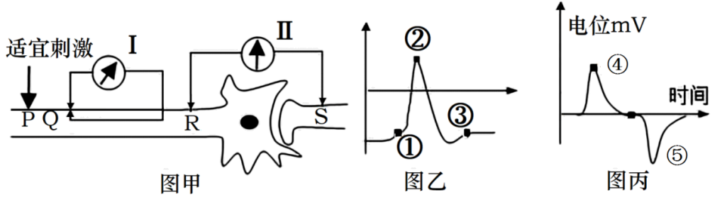
⑴若要记录到图乙的电位变化波形，需要使用电流表 Ⅰ ，电流表两级能否均置于神经纤维同侧？ 不能 。若要记录到图乙的电位变化波形，电流表正负两级如何放置？ 均置于神经纤维同侧 。
⑵适当降低细胞外液中K⁺浓度，图乙中①点的位置应该 向下 移动。图乙中②到③的过程中，K⁺主要通过 协助扩散 使膜电位恢复到静息电位。
⑶刺激P点，电表Ⅰ和电表Ⅱ分别发生 一次、一次 指针偏转，且方向 相同 （填相同或相反）。
⑷动作电位沿神经纤维传播时，波幅会发生 不变 （填不变或改变）。

